**REFERENSI GAME CERDAS CERMAT MUSLIM**

**SEJARAH KEBUDAYAAN ISLAM**

1. 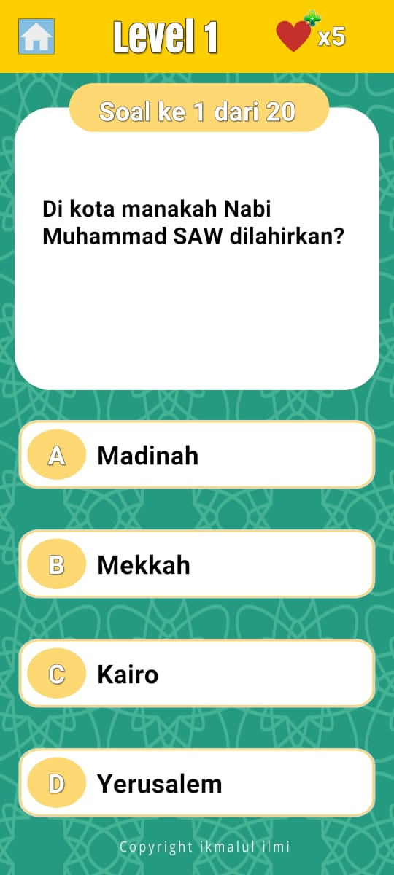

Sumber : **"Mekkah adalah negeri kelahiranmu (Muhammad), dan tempat engkau diutus."**  
(Tafsir Ibnu Katsir, QS. Al-An'am: 92)

1. 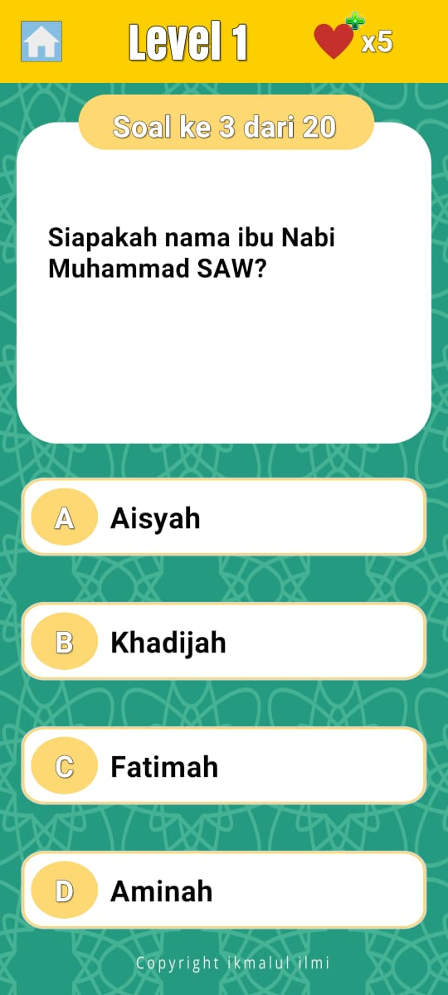

Sumber : **Kitab Sirah Nabawiyah (pilih salah satu**

* + Sīrat Ibn Isḥāq dan Sīrat Ibn Hisyām
  + Al-Rahīq al-Makhtūm karya Safiyurrahman al-Mubarakfuri

1. 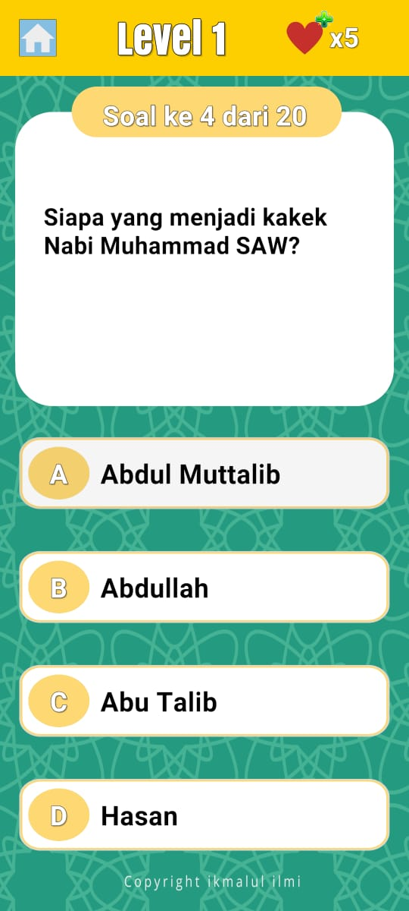

Sumber : Buku Sejarah Kebudayaan Islam Kelas 4 edisi 2022

1. 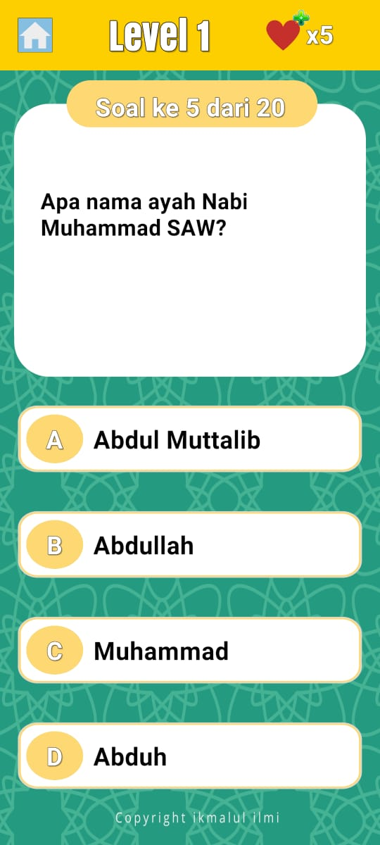

Sumber : Buku Sejarah Kebudayaan Islam Kelas 4 edisi 2022

1. 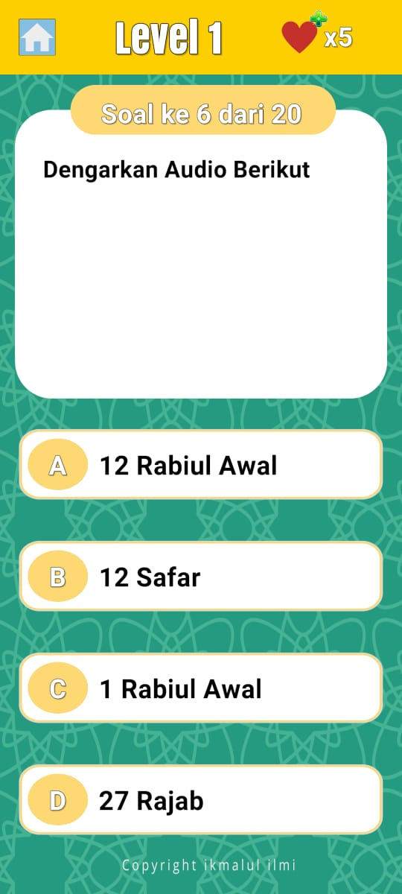

Sumber : kitab (pilih salah satu)

* Sīrat Ibn Isḥāq dan Sīrat Ibn Hisyām
* Tārīkh al-Ṭabarī (Sejarah Nabi dan Raja) karya Imam At-Thabari

1. 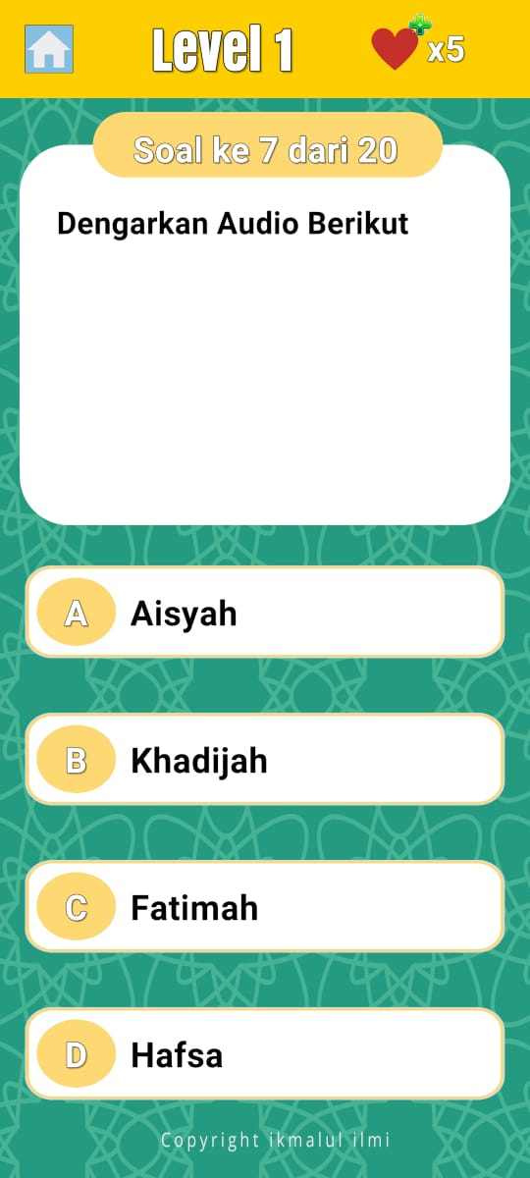

Sumber : Buku Sejarah Kebudayaan Islam Kelas 4 edisi 2022

1. 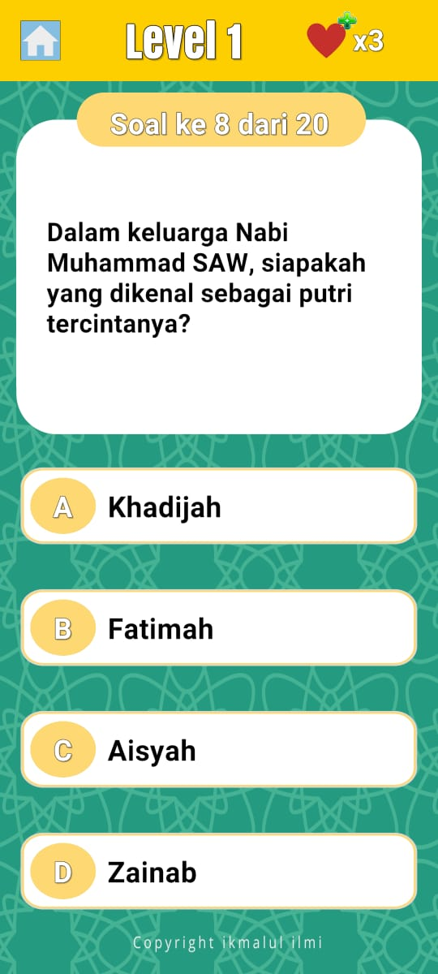

Sumber : Buku Sejarah Kebudayaan Islam Kelas 4 edisi 2022

1. 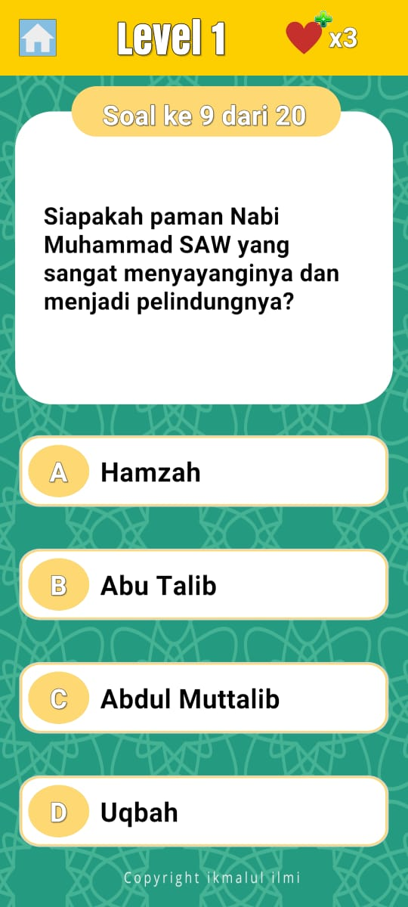

Sumber : Buku Sejarah Kebudayaan Islam Kelas 4 edisi 2022

1. 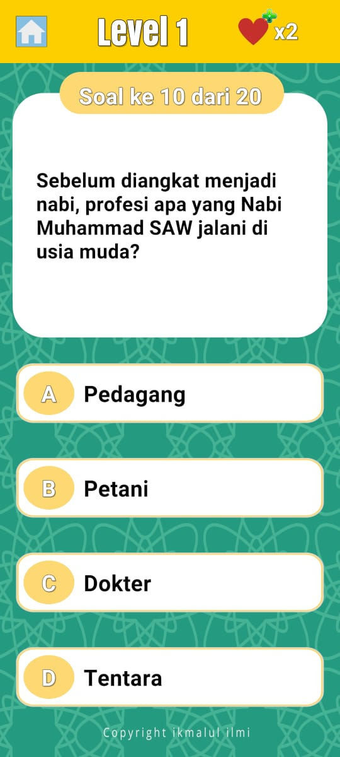

Sumber : Shahih al-Bukhari (Kitab al-Ijarah, Hadis 2262)

1. 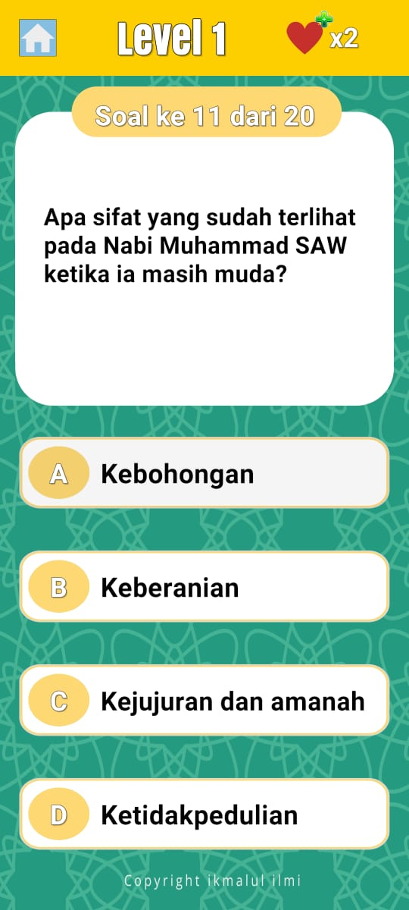

Sumber : Sirah Ibnu Hisyam (jilid 1, halaman 167-169)

1. 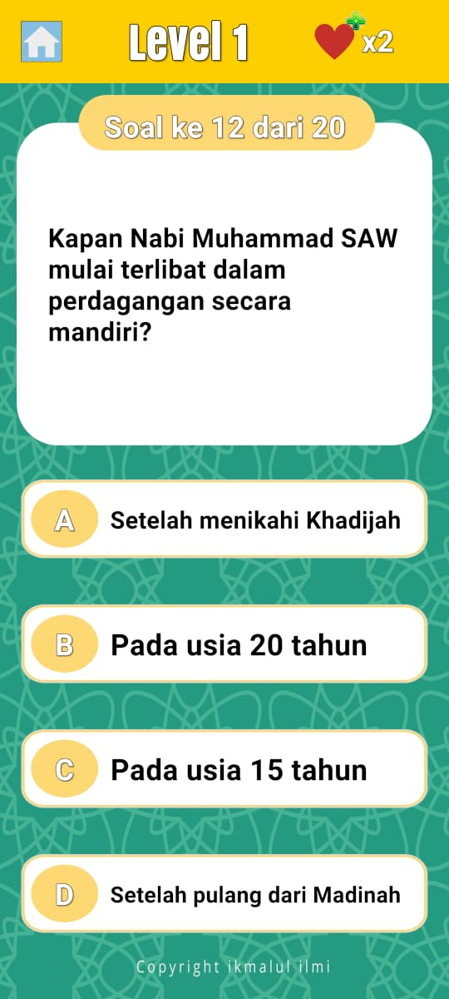

Sumber : Sirah Ibnu Hisyam (jilid 1, bab "Pernikahan Nabi dengan Khadijah")

1. 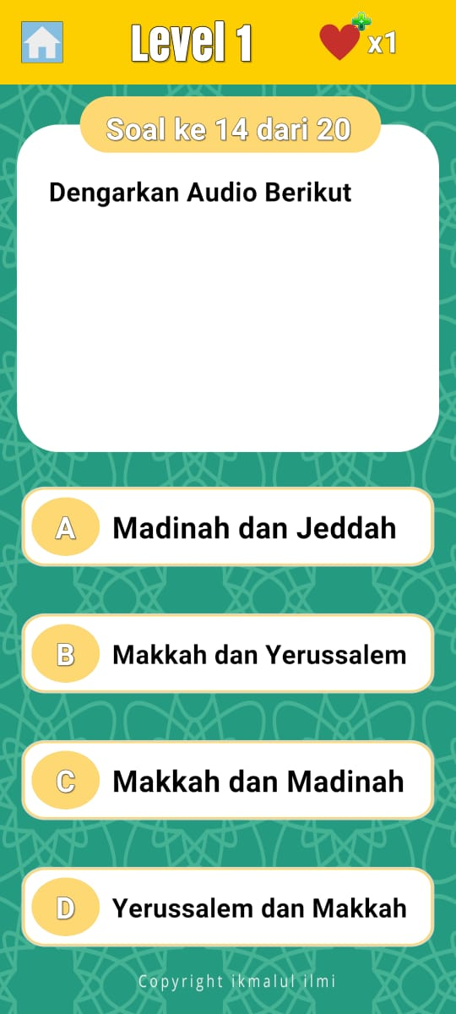

Sumber :  (QS. Ali Imran 3:96) & (QS. Al-Hasyr 59:9).

1. 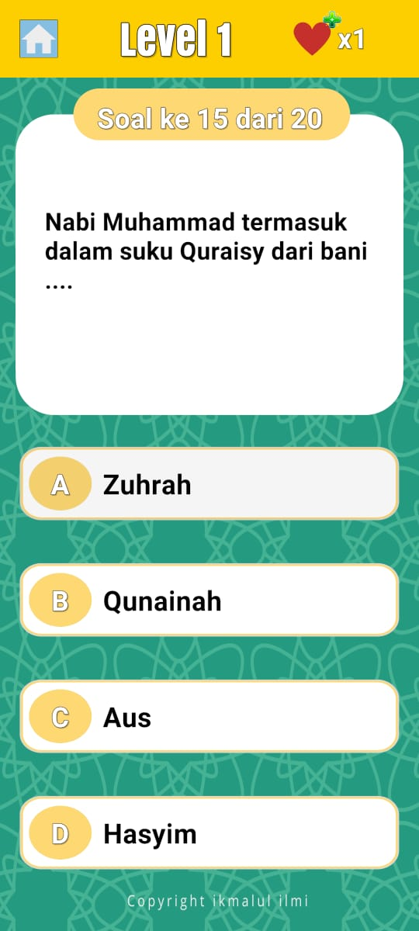

Sumber : Sirah Ibnu Hisyam (jilid 1, hlm. 103-105) menjelaskan peran Qushay dan keturunannya.

1. 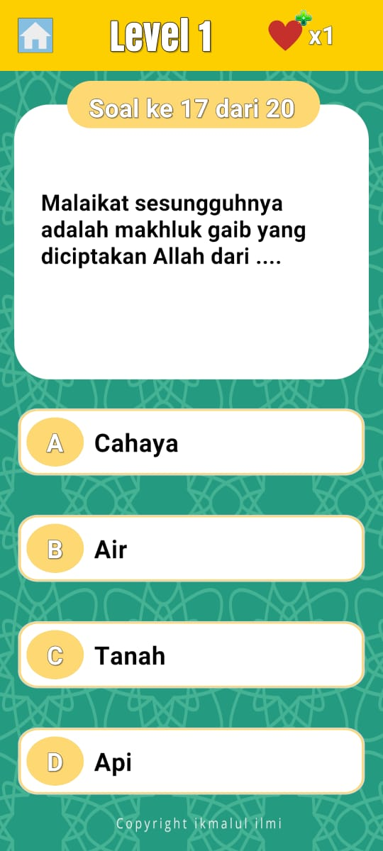

Sumber :

"Malaikat diciptakan dari cahaya, jin diciptakan dari api, dan Adam diciptakan dari apa yang telah dijelaskan kepada kalian (tanah)." **(H.R. Muslim)**

1. 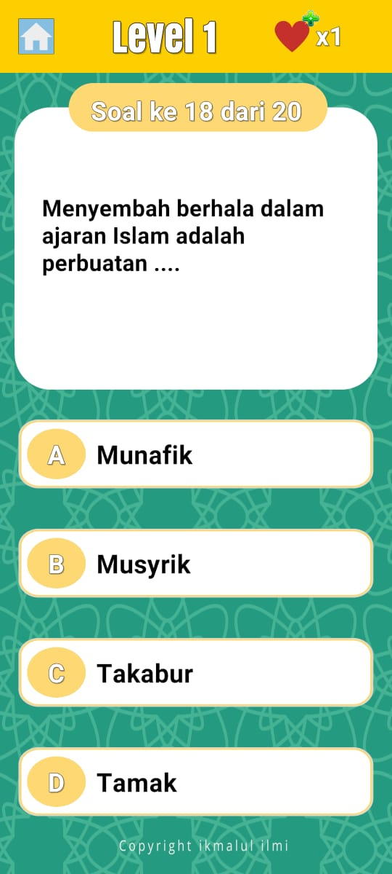

Sumber : **(QS. An-Nisa 4:48)**

1. 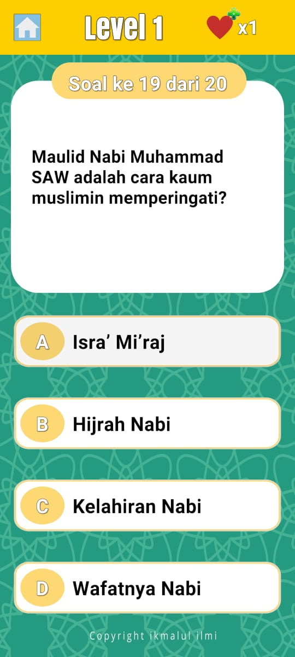

Sumber : *Al-Bidayah wan Nihayah* (Ibnu Katsir) – Kisah kelahiran Nabi.

1. 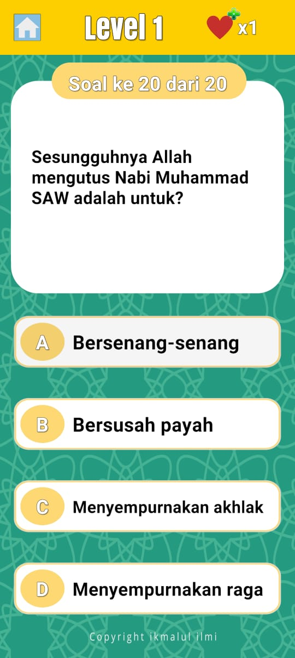

Sumber : **(HR. Ahmad, Al-Bukhari dalam Al-Adab Al-Mufrad, Al-Hakim, dan Al-Baihaqi)**

1. 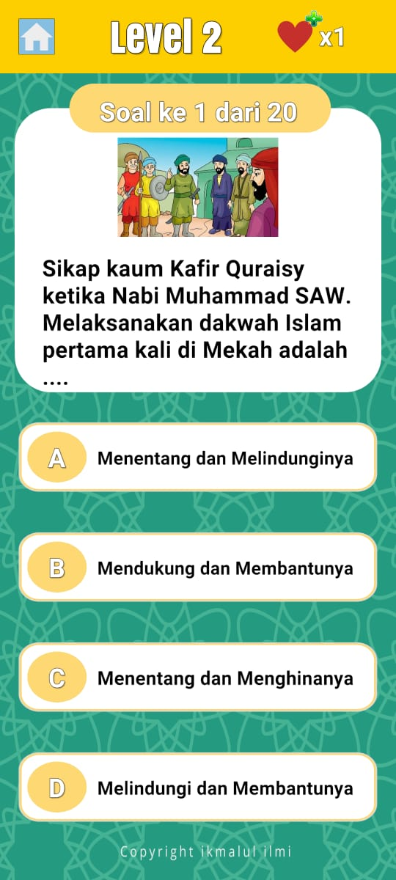

Sumber : **Kitab Sirah Nabawiyyah**

1. 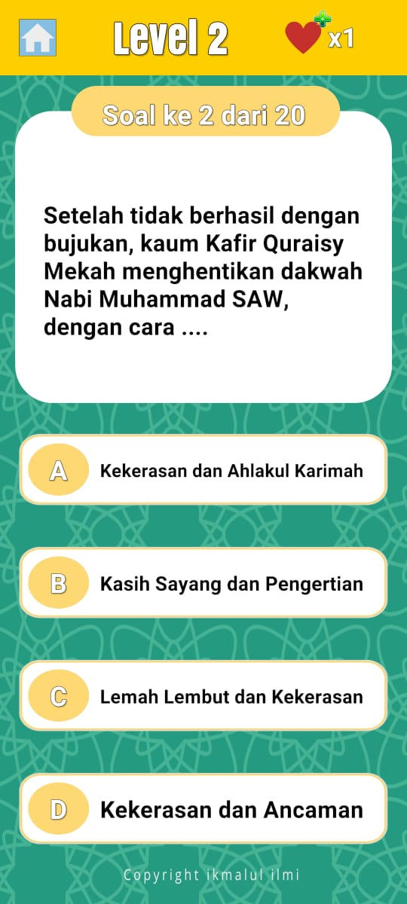

Sumber : **Kitab Sirah Nabawiyyah** 

1. 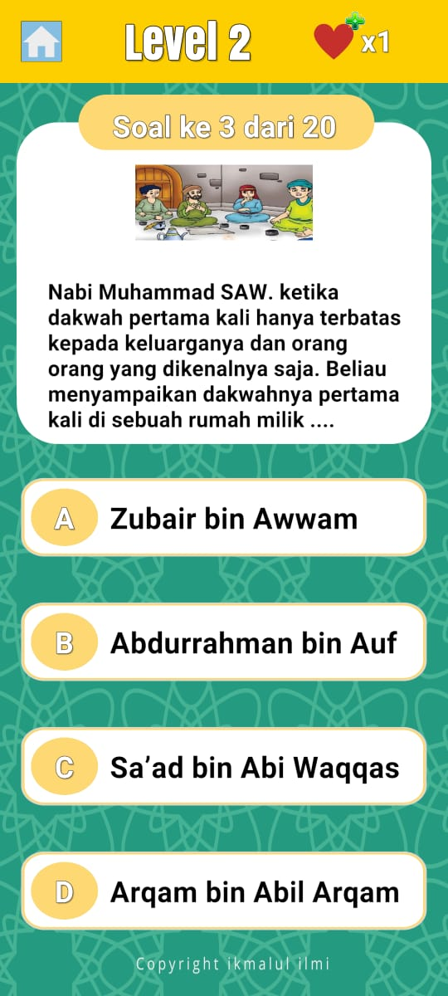

**Sumber : Kitab Sirah Nabawiyyah**

1. 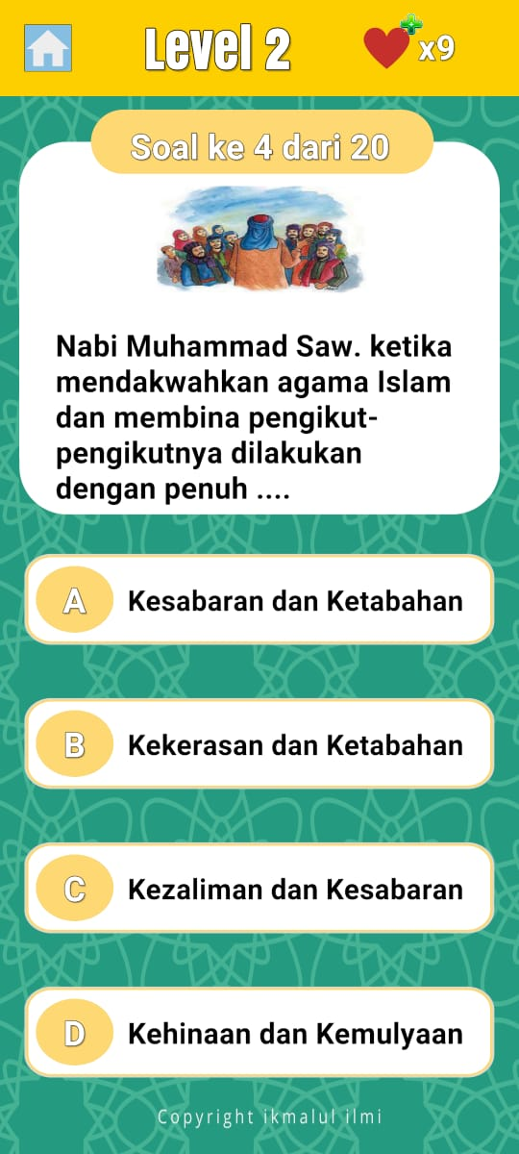

Sumber : **Kitab Sirah Nabawiyyah**

1. 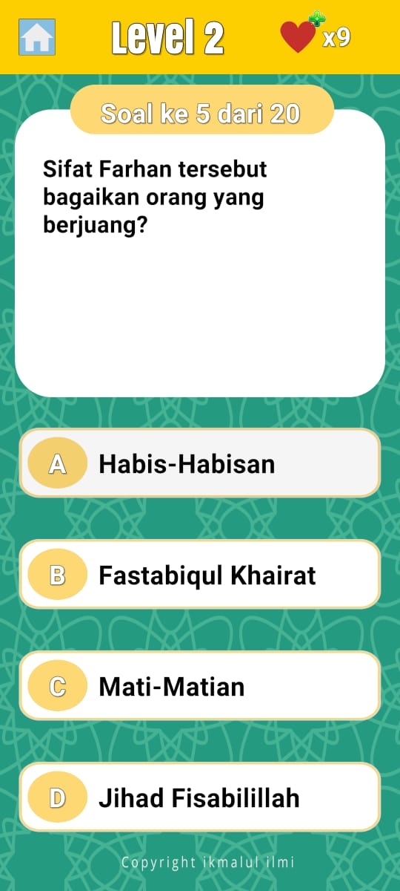

Sumber : **Tafsir Ibnu Katsir** tentang makna "fastabiqul khairat".

1. 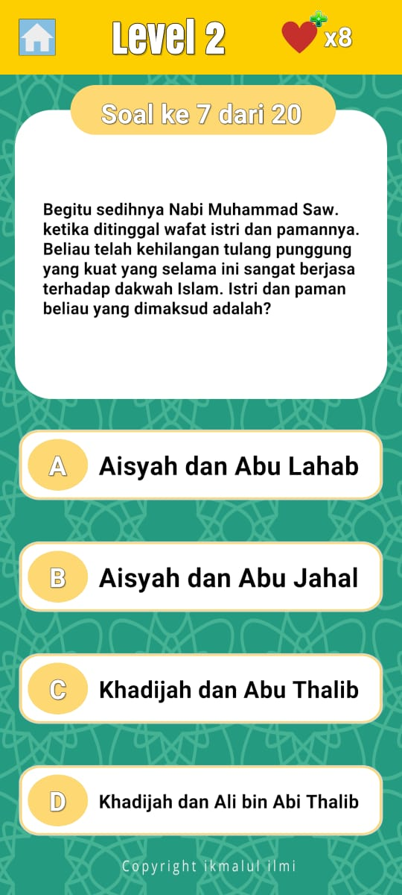

Sumber : **HR. Bukhari (No. 3818) & Muslim (No. 2432)** – Tentang kesedihan Nabi atas wafatnya Khadijah.

1. 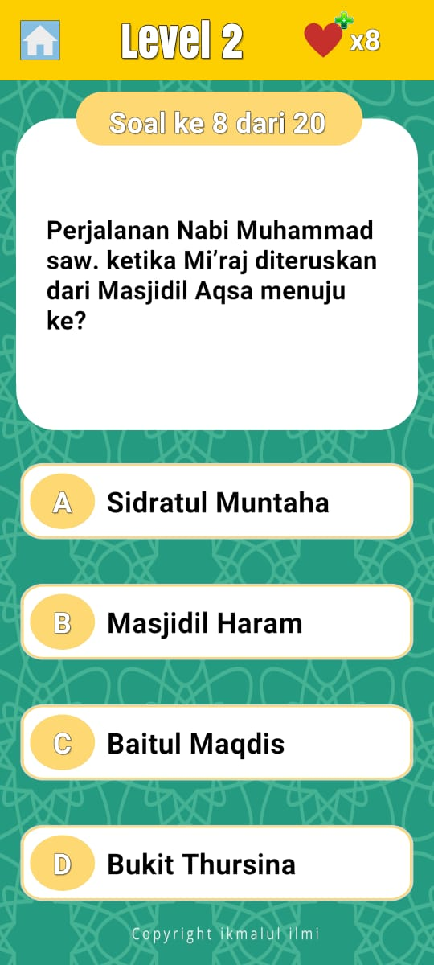

Dimunculkan setelah pengguna/user menjawab pertanyaan dengan benar

Penjelasan : Setelah Nabi Muhammad ﷺ tiba di **Masjidil Aqsa** (Baitul Maqdis) dalam peristiwa **Isra'**, beliau melanjutkan perjalanan ke **langit (Mi'raj)** melalui **tujuh lapisan langit** hingga mencapai **Sidratul Muntaha**, tempat tertinggi yang disinggahi Nabi sebelum bertemu Allah.

1. 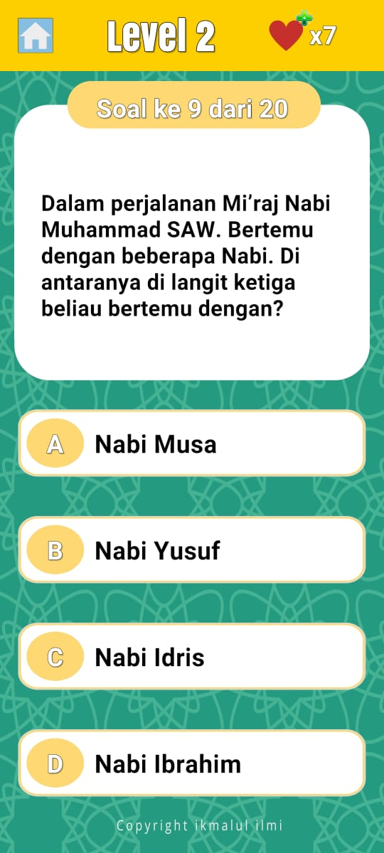

Sumber : **HR. Bukhari (3207) & Muslim (164)**.

1. 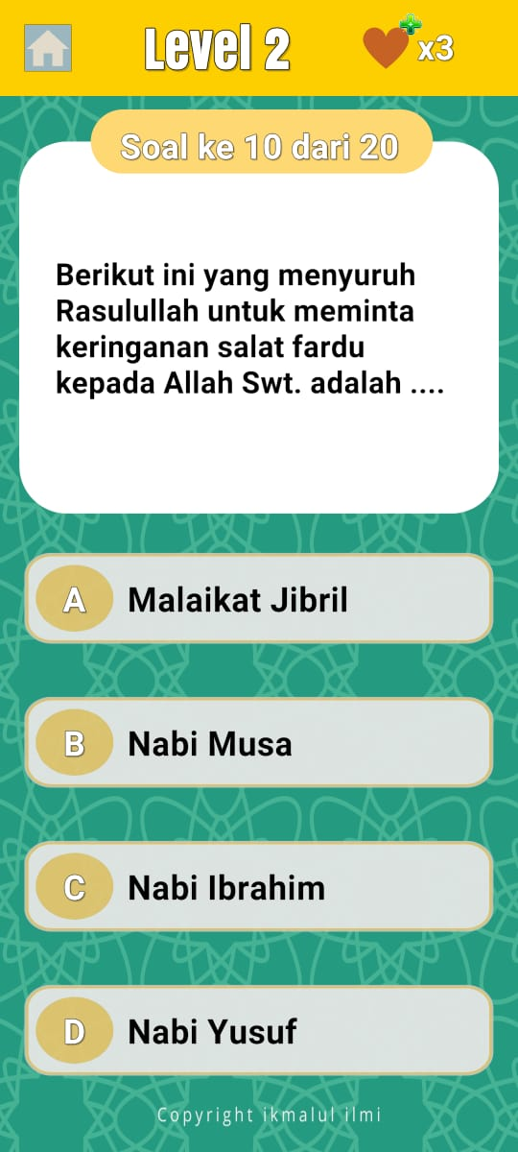

Sumber : **HR. Al-Bukhari (No. 349) & Muslim (No. 163)**

1. 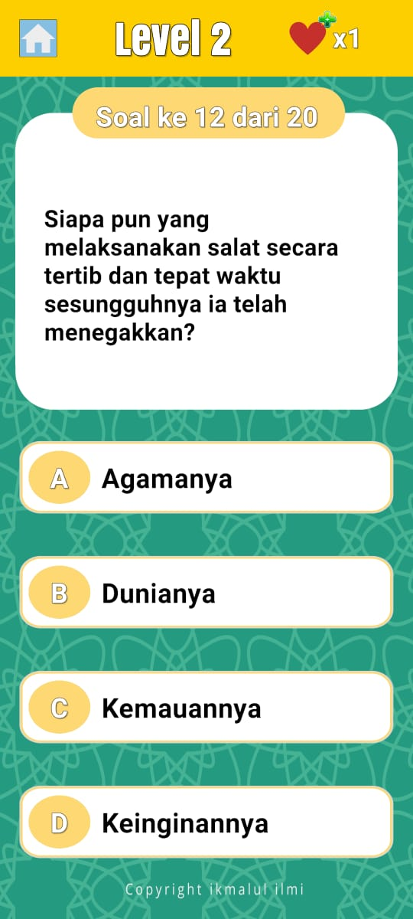

Sumber : **(QS. An-Nisa’ [4]: 103)**

1. 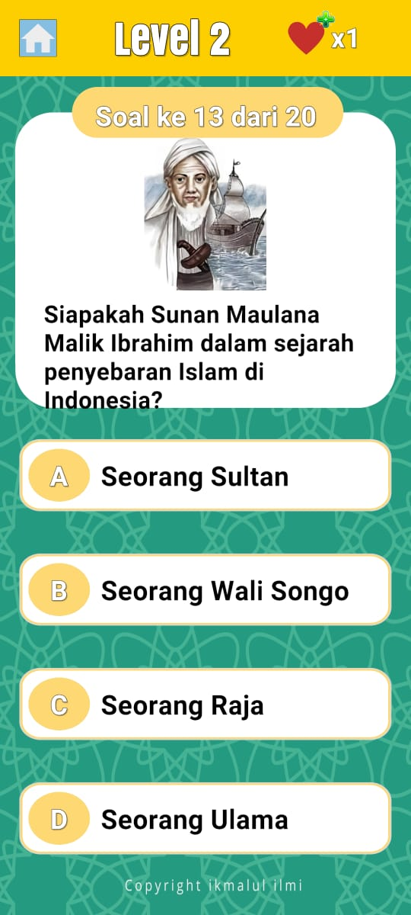

Sumber : **Babad Tanah Jawi**

1. 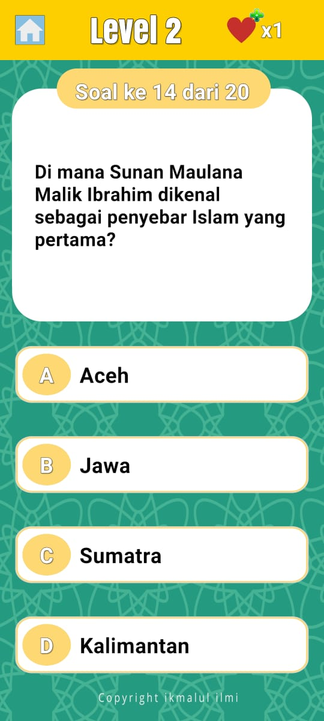

Sumber : **Babad Tanah Jawi**